**ListView**

- Một thành phần cốt lõi được thiết kế để hiển thị hiệu quả các danh sách cuộn theo chiều dọc của dữ liệu thay đổi. API tối thiểu là tạo một [ListView.DataSource](https://facebook.github.io/react-native/docs/listviewdatasource)

Ví dụ tối thiểu:

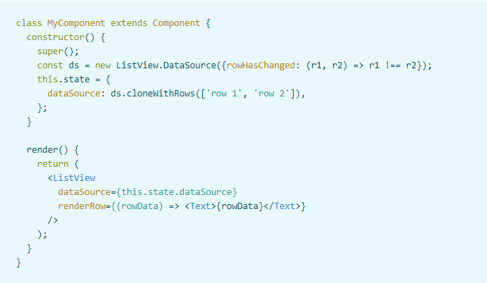

ListView cũng hỗ trợ các tính năng nâng cao hơn, bao gồm các phần có tiêu đề phần dính, hỗ trợ đầu trang và chân trang, gọi lại để đạt đến cuối dữ liệu có sẵn ( onEndReached) và trên tập hợp các hàng có thể nhìn thấy trong thay đổi chế độ xem thiết bị ( onChangeVisibleRows) và một số hiệu suất tối ưu hóa.

Có một vài thao tác hiệu suất được thiết kế để giúp ListView cuộn trơn tru trong khi tải động các bộ dữ liệu có khả năng rất lớn (hoặc vô hạn về mặt khái niệm):

* Chỉ kết xuất lại các hàng đã thay đổi - hàm rowHasChanged được cung cấp cho nguồn dữ liệu cho ListView biết nếu nó cần kết xuất lại một hàng vì dữ liệu nguồn đã thay đổi - xem ListViewDataSource để biết thêm chi tiết.
* Kết xuất hàng giới hạn tỷ lệ - Theo mặc định, chỉ có một hàng được hiển thị trên mỗi vòng lặp sự kiện (có thể tùy chỉnh với pageSizeprop). Điều này chia công việc thành các phần nhỏ hơn để giảm cơ hội rơi khung trong khi kết xuất hàng.

DEMO:

